UAC: Matemáticas II
Semana: 4 |  |  | Fecha: 18 al 22 de mayo de 2020
Fecha de entrega del producto sugerido: 22 de mayo de 2020.
Aprendizaje esperado | Contenido especifico | Actividad de aprendizaje sugerida |  | Evidencia de producto sugerido | Instrumento de evaluación sugerido
Caracteriza y clasifica a las configuraciones espaciales triangulares según sus disposiciones y sus relaciones. | ¿Qué tipo de configuraciones figúrales se precisan para tratar con polígonos, sus propiedades y estructuras, relaciones y transformaciones? | Estudiar las páginas 140, 143, 144, 145, 146, 147 y 148 del diario de Matemáticas II. |  | Resolver las actividades de las páginas 148 y 149 del diario de Matemáticas II. | Rúbrica

UAC: Química II

Semana: 4 |  |  | Fecha: 18 al 22 de mayo
Fecha de entrega del producto sugerida: 21 de mayo

Aprendizaje esperado | Contenido especifico | Actividad de aprendizaje sugerida |  | Evidencia de producto sugerida | Forma de evaluación sugerida
* Reconoce al átomo de carbono como el elemento fundamental en la  Estructura de los  compuestos  orgánicos de  interés biológico e industrial. | * Hidrocarburos: importancia  actual y futura.  * Carbono  * Configuración electrónica  * Geometría molecular  * Hibridación  - sp  - sp2  - sp3* | 1.- Utilizando la información de los recuadros anteriores y la que se encuentra en tu diario de aprendizaje de Química II, elabora un mapa conceptual donde se incluya lo siguiente: que son los hidrocarburos, como se divide, su importancia a  nivel nacional y mundial, el petroleo sus derivados y su importancia a nivel nacional.  2.- Escribe en el siguiente cuadro de dos columnas, 7 ejemplos de compuestos con carbono y sin carbono, en ambos  casos debes incluir la formula del compuesto.  Compuesto con carbono Compuestos sin carbono  3.- Completa el siguiente cuadro sobre características de los elementos (configuración electrónica, estructura de Lewis, etc.)  átomo Configuración electrónica Electrones de Valencia Grupo al que pertenece Representación de Lewis  Br₃₅  I₅₃  As₃₃  S₁₆  Na₁₁  Cl₁₇  B₅  P₁₅  Mg₁₂  Li₃  4.- Realiza un esquema radial de ejemplos de compuestos o elementos que presenten la geometria molecular que se representan enseguida.  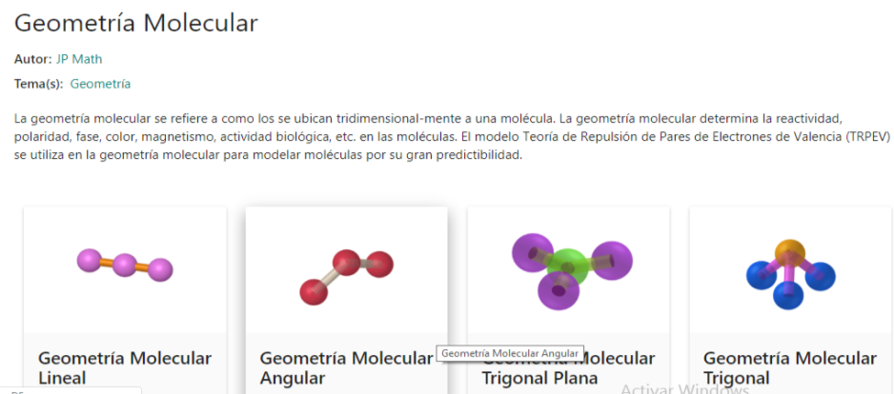  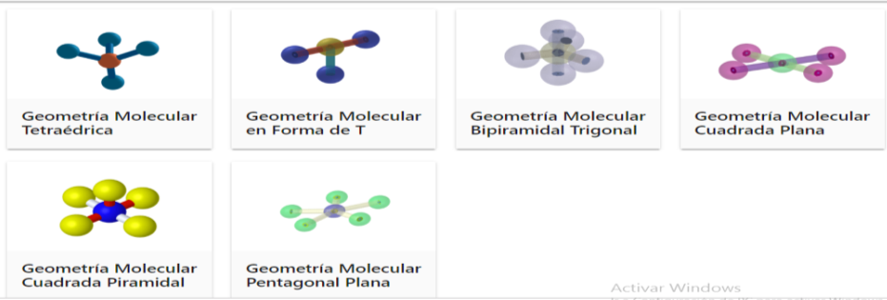 |  | Mapa conceptual  Cuadro de dos columnas  Cuadro de características de los elementos  Esquema radial | Lista de cotejo  Lista de cotejo  Lista de cotejo  Lista de cotejo

UAC: Matemáticas IV
Semana: 4 |  |  | Fecha: 18 al 22 de mayo de 2020
Fecha de entrega del producto sugerido: 22 de mayo de 2020
Aprendizaje esperado | Contenido especifico | Actividad de aprendizaje sugerida |  | Evidencia de producto sugerido | Instrumento de evaluación sugerido
Utiliza procesos para la derivación y representan a los objetos derivada y derivada sucesiva como medios adecuados para la predicción local. | Calcular derivadas de funciones mediante técnicas diversas. | - Estudiar el archivo MateIV_S4TA  - Estudiar el archivo MateIV_S4TB |  | - Resolver los ejercicios 3, 6, 8, 10, 13, 17, 19, 31, 34, 107 y 115 del archivo MateIV_S4EA.  - Resolver los ejercicios 1, 3, 5, 7, 9, 11, 93, 95 y 97 del archivo MateIV_S4EB.  - Resolver la actividad 8 de la página 199 del diario de Matemáticas IV.  - Resolver la actividad 10 de la página 218 del diario de Matemáticas IV.  - Resolver la actividad 11 de la página 221 y la 13 de la página 229 del diario de matemáticas IV. | - Rúbrica

UAC: Física II
Semana: 4 |  |  | Fecha: 18 al 22 de mayo de 2020
Fecha de entrega del producto sugerido: 22 de mayo
Aprendizaje esperado | Contenido especifico | Actividad de aprendizaje sugerido |  | Evidencia de producto sugerido | Instrumento de evacuación sugerido
• Emplear el concepto de campo para describir la fuerza a distancia.  • Atribuir características al campo magnético y eléctrico. | • ¿Por qué se mueven las cosas?  • ¿Los campos y las fuerzas magnéticas y/o eléctricas tienen efectos sobre mi cuerpo? | Estudiar el archivo Física- M y CM.  .  Estudiar el archivo Física- CE. |  | Resolver la actividad 3 que aparece en la página 143 del diario de Física II.  Resolver la actividad 5 que aparece en las páginas 146 y 147 del diario de Física II.  Resolver los ejercicios del 29.1 hasta el 29.23 del archivo Física CM-T5.

UAC: Cálculo Integral
Semana: 4 |  |  | Fecha: 18 al 22 de mayo de 2020
Fecha de entrega sugerida: 22 de mayo de 2020
Aprendizaje esperado | Contenido especifico | Actividad de aprendizaje sugerida |  | Evidencia de producto sugerida | Criterios de evaluación sugerida
Practica la resolución de ejercicios que requieran utilizar los métodos de integración. | - Integración por sustitución.  - Integración de funciones trascendentes. | - Estudiar el archivo Cálculo_S4_T1.  - Estudiar el archivo Cálculo_S4_T2. |  | - Resolver los ejercicios 1, 3, 5, 7, 9, 11, 13, 27, 29, 31, 33, 35, 37 y 39 del archivo Cálculo_S4_E1.  - Resolver los ejercicios 99, 100, 101, 102, 103, 104 y 105 del archivo Cálculo_S4_E2 | - Calculo la integral de una función racional aplicando el método de sustitución o cambio de variable.  Realizo el cambio de variable adecuado para determinar la integral de funciones trascendentes.

UAC: Ecología y medio ambiente

Semana: 4 |  |  | Fecha: 18 al 22 de mayo de 2020
Fecha de entrega: 22 de mayo de 2020

Aprendizaje esperado | Contenido especifico | Actividad de aprendizaje sugerida |  | Evidencia de producto sugerido | Forma de evaluación sugerida
Reconoce las consecuencias del deterioro ambiental, la destrucción de la capa de ozono, la pérdida de suelos y la biodiversidad. | Perdida del suelo  Perdida de la biodiversidad | 1.- Utilizando la información de los infogramas del Anexo 2 y la información del diario de aprendizaje de Ecología y medio ambiente, elabora un mapa mental sobre la importancia y perdida del suelo.    2.- Observa el video de perdida de biodiversidad en el siguiente link:  https://www.biodiversidad.gob.mx/biodiversidad/porque  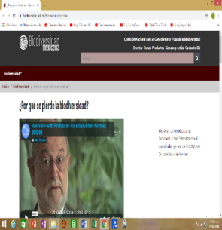  al terminar elabora un mapa conceptual sobre perdida de biodiversidad, utilizando la información del video, de la página de la biodiversidad en México y la información del diario de aprendizaje de Ecología y medio ambiente.  3.- Contesta el Material del anexo 4, sobre la pérdida del suelo. Posteriormente redacta un escrito de 1 cuartilla sobre la relación entre la pérdida del suelo y la biodiversidad.  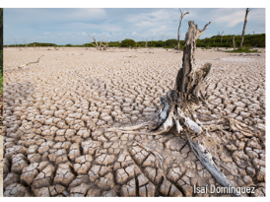  4.- En tu diario de aprendizaje realiza las siguientes actividades.  - Ampliando horizontes  - Ubicándonos  - Desembarcando  - Prueba tipo PISA  - Bitácora de viaje  5.- Si es posible accede al siguiente link y observa el video sobre biodiversidad y cambio climático, al finalizar reflexiona sobre la importancia de realizar acciones a beneficio del planeta.  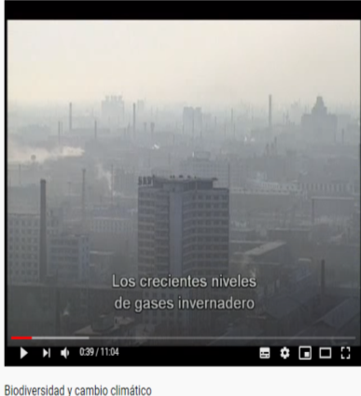 |  | Mapa mental  Mapa conceptual  escrito | Lista de cotejo  Lista de cotejo  Lista de cotejo

UAC: TALLER DE LECTURA Y REDACCION II
Semana: 4 |  |  | Fecha: 15 al 18 de Mayo del 2020
Fecha de entrega del producto sugerido: 22 de Mayo de 2020
Aprendizaje esperado | Contenido especifico | Actividad de aprendizaje sugerida |  | Evidencia de producto sugerido | Instrumento de evaluación sugerido
Examina por escrito las limitaciones y aportaciones de un texto.  Prepara de manera oral y escrita la defensa y el sustento del ensayo. | Utilidad del ensayo en tu formación académica.  - Desarrollas tu pensamiento crítico y de análisis  - Reflexionas sobre un texto tema o contenido.  - Reafirmas y fundamentas el contenido a través de citas o ejemplos tomados del texto.  - Usas un estilo sencillo y claro en el contenido para mantener el interés del lector. | Se sugiere leer las páginas del (100-117) del diario de aprendizaje de Taller de Lectura y Redacción II  Elaborar un organizador gráfico con la definición y estructura de un ensayo.  Posteriormente elaborar un cuadro descriptivo donde contenga los tipos de ensayo.   |  | Organizador Grafico  Cuadro descriptivo. | Lista de verificación

UAC: INFORMATICA II
Semana: 4 |  |  | Fecha: 15 al 18 de Mayo del 2020
Fecha de entrega del producto sugerido: 22 de Mayo de 2020
Aprendizaje esperado | Contenido especifico | Actividad de aprendizaje sugerida |  | Evidencia de producto sugerido | Instrumento de evaluación sugerido
Aprecia, reconoce, comprende la importancia y deduce las consecuencias de interactuar en red a través de la valoración de un caso concreto. | Se dice que lo que se sube al internet se queda para siempre, pues siempre quedara un rastro del uso que haces de los recursos de la red, | Leer y analizar la definición, de la huella digital y su importancia, la privacidad digital y la privacidad de internet.   |  | Organizador grafico | Lista de verificación

UAC: LITERATURA II
Semana: 4 |  |  | Fecha: 18 al 22 de mayo de 2020
Fecha de entrega del producto sugerido: 22 de Mayo de 2020
Aprendizaje esperado | Contenido especifico | Actividad de aprendizaje sugerida |  | Evidencia de producto sugerido | Instrumento de evaluación sugerido
Reconocer como en la literatura se presenta una nueva idea acerca del ser humano, y a la literatura en la perspectiva lúdica | 4. ¿Pueden las reglas de una época afectar la vida de un hombre? El cantar de gesta y la exaltación de los valores medievales en Poema de mío Cid (Discurso de Minaya al rey. Envidia de Garci Ordonez. El rey perdona a la familia del Cid. Los infantes de Carrión codician las riquezas del Cid. Los infantes logran que el rey les trate el casamiento. El rey pide vistas con el Cid. Minaya vuelve a Valencia y entera al Cid de todo. El Cid fija el lugar de las vistas. El Cid en el colmo de su gloria medita dominar Marruecos. Los infantes, ricos y honrados en la corte del Cid). | Lee los fragmentos del Poema de Mío Cid que aparecen en tu Diario de Aprendizaje (página 164-170) y subraya los valores medievales que se exaltan en el texto y represéntalos en tu libreta con un collage, utilizando materiales de reuso. Posteriormente, anota en la parte inferior, si puede las reglas de una época afectar la vida de un hombre, a partir de las vivencias del Mío Cid.  Elabora un cuento corto que presente los modos de actuar de los distintos personajes en un tiempo y espacio determinado, considerando los aprendizajes logrados. |  | Collage de imágenes.  Cuento corto | Lista de verificación

UAC: BIOLOGÍA II
Semana: 4 |  |  | Fecha: 15 al 18 de mayo de 2020
Fecha de entrega del producto sugerido: 22 de mayo
Aprendizaje esperado | Contenido especifico | Actividad de aprendizaje sugerida |  | Evidencia de producto sugerido | Forma de evaluación sugerida
• El alumno examina la relación entre el crecimiento de una población y los recursos disponibles en el entorno. | • ¿Por qué es importante el control del crecimiento de poblaciones?  • Modelos de crecimiento de poblaciones. | 1.- Elabora un mapa de correlación con la información del anexo 4.- Los límites del crecimiento. Y con la información del diario de aprendizaje de Biología II.  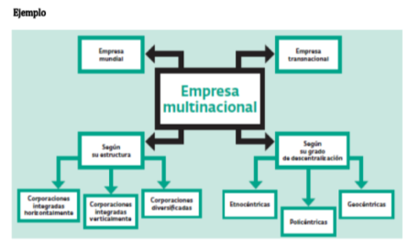  .- Ejemplifica con dibujos 2 casos de animales con crecimiento de forma ilimitada.  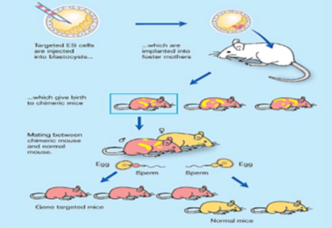 |  | Mapa de correlación  Dibujos | Lista de cotejo.

UAC: MODULO II PLANEACION DEL DESARROLLO MUNICIPAL
Semana: 4 |  |  | Fecha: 15 al 18 de Mayo del 2020
Fecha de entrega del producto sugerido: 22 de Mayo de 2020
Aprendizaje esperado | Contenido especifico | Actividad de aprendizaje sugerida |  | Evidencia de producto sugerido | Instrumento de evaluación sugerido
Elabora el plan de desarrollo de su municipio para satisfacer las necesidades identificadas en el diagnostico participativo mediante la utilización de métodos de planeación, mostrando un sentido de responsabilidad social. | Conoce las etapas para la formulación del plan de desarrollo.  * Define la misión y visión del plan de municipal  de desarrollo.  * Precisa el marco lógico del plan municipal  de desarrollo | Menciona en qué crees que consiste cada una de las siguientes etapas del proceso de formulación del plan de desarrollo.  a. Formulación  b. Validación  c. Publicación  d. Registro  e. Ejecución  f. Monitoreo  Elaborar un diagrama que ejemplifique el proceso de elaboración  de un plan de desarrollo. |  | Diagrama | Lista de verificación

UAC: MODULO II PLANEACION DEL DESARROLLO MUNICIPAL
Semana: 4 |  |  | Fecha: 15 al 18 de Mayo del 2020
Fecha de entrega del producto sugerido: 22 de Mayo de 2020
Aprendizaje esperado | Contenido especifico | Actividad de aprendizaje sugerida |  | Evidencia de producto sugerido | Instrumento de evaluación sugerido
Elaborar una presentación utilizando varias escenas con recursos multimedia e interactivos con ACTION SCRIPT. | Utilicemos un nuevo lenguaje para desarrollar y aplicar en nuestras animaciones.  .  . | Leer y analizar la información (paginas 236-240) sobre cómo cambiar las propiedades de instancias a través de un botón usando ACTION SCRIPT. |  | Elaborar el ejercicio que aparece en la página 241 de su diario de aprendizaje. | Lista de verificación

UAC: ADMINISTRACION II
Semana: 4 |  |  | Fecha: 15 al 18 de Mayo del 2020
Fecha de entrega del producto sugerido: 22 de Mayo de 2020
Aprendizaje esperado | Contenido especifico | Actividad de aprendizaje sugerida |  | Evidencia de producto sugerido | Instrumento de evaluación sugerido
Diseña un plan de negocio que permita satisfacer necesidades identificadas, al aplicar elementos del proceso emprendedor y herramientas administrativas que permitan valorar la factibilidad del negocio y orientar su puesta en marcha, utilizando creatividad innovación y sentido social. | Comprende el significado y aplicación de un plan de negocios.  * Desarrolla efectivamente el proceso emprendedor en la identificación de oportunidades de negocio.  * Planifica una idea de negocio con el uso de herramientas y técnicas administrativas. | Elaborar un organizador grafico donde identifique la definición, importancia y funcionalidad de un plan de negocio, también los tipos de planes y elementos que lo estructuran. |  | Organizador grafico | Lista de verificación

UAC: TEMAS SELECTOS DE CIENCIAS DE LA SALUD II
Semana: 4 |  |  | Fecha: 15 al 18 de Mayo del 2020
Fecha de entrega del producto sugerido: 22 de Mayo de 2020
Aprendizaje esperado | Contenido especifico | Actividad de aprendizaje sugerida |  | Evidencia de producto sugerido | Instrumento de evaluación sugerido
Valora la importancia del derecho a la salud, a través del conocimiento de las instituciones que brindan atención médica, para la mejora continua de la salud individual y familiar en su comunidad | Conoce los artículos de la constitución mexicana que garantizan el derecho a la salud como ciudadano  LA SALUD EN MÉXICO  * Atención a la salud.  * El derecho a la salud.  * La práctica médica.  LA SALUD A NIVEL INTERNACIONAL  * Instituciones.  . | Leer el Diario de Aprendizaje de Temas Selectos de Ciencias de la Salud II.  Elaborar un organizador grafico por cada tema salud en México y a nivel internacional |  | Organizador grafico  Organizador gráfico.  . | Lista de verificación

UAC: MODULO IV PROYECTOS DE INVERSION
Semana: 4 |  |  | Fecha: 15 al 18 de Mayo del 2020
Fecha de entrega del producto sugerido 22 de Mayo de 2020
Aprendizaje esperado | Contenido especifico | Actividad de aprendizaje sugerida |  | Evidencia de producto sugerido | Instrumento de evaluación sugerido
Evalúa la factibilidad de un proyecto para conocer los riesgos y oportunidades de su implementación a través de un análisis económico- financiero con un sentido ético y responsable. | Define el presupuesto que tendrá su proyecto detallando todos los elementos que lo conforman.  * Establece la proyección de ventas que tendrá su proyecto, los costos y utilidad del mismo.  * Señala el flujo de efectivo de su proyecto en un plazo determinado de años.  * Conoce la factibilidad financiera de su proyecto | Elaborar un cuadro descriptivo detallando los elementos importantes de cada termino que se presenta en el cuadro de abajo  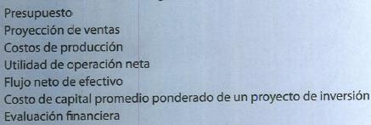 |  | Cuadro descriptivo | Lista de verificación

UAC: MODULO IV PROYECTOS DE INVERSION
Semana: 4 |  | Fecha: 15 al 18 de Mayo del 2020
Fecha de entrega del producto sugerido: 22 de Mayo de 2020
Aprendizaje esperado | Contenido especifico | Actividad de aprendizaje sugerida | Evidencia de producto sugerido | Instrumento de evaluación sugerido
Elabora páginas Web dinámicas incorporando funciones de acceso a base de datos para la administración de información escolar, personal o profesional de manera íntegra y segura. | Identifica el funcionamiento y la importancia de un lenguaje de programación de código embebido en el desarrollo de páginas web  . | Realizar una conexión a una base de datos para el registro  de datos de una agenda, con los siguientes campos: nombre, apellido paterno, apellido materno,  n°. de tel. celular, n°. de tel. fijo, correo electrónico y  domicilio. | Agenda | Lista de verificación

UAC: ÉTICA Y VALORES II
Semana: 4 |  |  | Fecha: 18 al 22 de mayo de 2020
Fecha de entrega: 22 de mayo de 2020
Aprendizaje esperado | Contenido especifico | Actividad de aprendizaje sugerida |  | Evidencia de producto sugerida | Criterio de evaluación sugerida
- Identificar elementos para la construcción de una ciudadanía responsable: diálogo, información, participación.  - Valorar el ejercicio de la libertad en la toma de decisiones políticas. | 1. ¿Todo ciudadano debe tener derecho a elegir a sus gobernantes? La participación social en la elección de gobernantes. | Consulta con algún familiar cercano sobre la forma de elegir a los gobernantes en tu comunidad, así como las diferentes formas de participación social que prevalecen.  Determina si cumple con lo establecido en la democracia representativa (páginas 95-97) que se instituye en el país. |  | - Descripción | - Describe la forma de elegir a los gobernantes en tu comunidad  - Refiere las diferentes formas de participación social que prevalecen en su comunidad.  - Determina si cumple con lo establecido en una democracia representativa.

UAC: INTRODUCCIÓN A LAS CIENCIAS SOCIALES
Semana: 4 |  |  | Fecha: 18 al 22 de mayo de 2020
Fecha de entrega del producto sugerido: 15 de mayo
Aprendizaje esperado | Contenido especifico | Actividad de aprendizaje sugerida |  | Evidencia de producto sugerida | Forma de evaluación sugerida
Identifica las principales características de la realidad social contemporánea: diversidad, pluralismo, multiculturalidad y globalización. | Las ciencias sociales y el mundo actual  Las principales características de las sociedades contemporáneas: diversidad, pluralismo, multiculturalidad y globalización. | Elaboración de un tríptico, en el que se ilustre “Las Características de las sociedades contemporáneas” y su impacto en el estado de Oaxaca.  De manera que el estudiante identifique esas características en su contexto inmediato. |  | Tríptico, tendrá que elaborarse en una hoja blanca. | Se sugiere utilizar la lista de cotejo que se incluye en los instrumentos de evaluación.

UAC: LENGUA ADICIONAL AL ESPAÑOL (INGLES II)
Semana: 4 |  |  | Fecha: 18 al 22 de mayo de 2020
Fecha de entrega del producto sugerido: 15 de mayo
Aprendizaje esperado | Contenido especifico | Actividad de aprendizaje sugerida |  | Evidencia de producto sugerida | Forma de evaluación sugerida
Aprende el uso cotidiano de los verbos modales las diferentes estructuras de la forma de los verbos modales: can, must, might, should, ought to, be able to, have to | Modal verbs affirmative and negative form  (Verbos modales forma afirmativa y negativa)  - cant  - Affirmative Form  - Negative Form  - must  - Affirmative Form  - Negative Form  - might  - Affirmative Form  - Negative Form  - should  - Affirmative Form  - Negative Form  - ought to  - Affirmative Form  - Negative Form | Practicar los verbos modales en su forma afirmativa y negativa, apoyándose de los ejemplos que aparecen en sus diarios de aprendizaje.  Realizar las actividades que se encuentran en las paginas 110-111, en su diario de aprendizaje. |  | Diario de aprendizaje y/o libreta | Lista de verificación

UAC: LENGUA ADICIONAL AL ESPAÑOL (INGLES IV)
Semana: 4 |  |  | Fecha: 18 al 22 de mayo de 2020
Fecha de entrega del producto esperado: 22 de mayo
Aprendizaje esperado | Contenido especifico | Actividad de aprendizaje sugerida |  | Evidencia de producto sugerida | Instrumento de evaluación sugerido
Conocer y practicar la estructura gramatical:  Ahora abordaremos los verbos sobre los gustos y preferencias | Uso de la estructura gramatical de “to hate” para expresar disgustos  Forma negativa/interrogativa  Hate + infinitive or ing | Revisar en su diario de aprendizaje el tema: Uso de la estructura gramatical:  Practicar las estructuras gramaticales de “to hate” |  | Realizar actividades 108-110.  Diario de aprendizaje y/o libreta | Lista de verificación

UAC: HISTORIA DE MEXICO II
Semana: 4 |  |  | Fecha: 18 al 22 de mayo de 2020
Fecha de entrega del producto esperado: 22 de mayo
Aprendizaje esperado | Contenido especifico | Actividad de aprendizaje sugerida |  | Evidencia de producto sugerida | Instrumento de evaluación sugerido
Reflexionar los principales eventos internacionales durante la primera mitad del siglo XX. | EL MÉXICO DE LA POSTGUERRA  - primera guerra mundial  - ascenso del fascismo en Europa  - gran depresión  - segunda guerra mundial | Estudiar en su diario de aprendizaje la pág. 122-123.  Investigar fuentes confiables sobre los principales eventos suscitados a mitades del siglo XX.  - Primera guerra mundial  - Gran depresión  -Segunda guerra mundial  Tomando en cuenta:  Duración, causas que lo provocaron y consecuencias a nivel mundial y para México |  | CUADRO COMPARATIVO  . | Lista de verificación

UAC: FILOSOFÍA
Semana: 4 |  |  | Fecha: 18 al 22 de mayo de 2020
Fecha de entrega del producto sugerido: 22 de mayo
Aprendizaje esperado | Contenido especifico | Actividad de aprendizaje sugerida |  | Evidencia de producto sugerida | Criterio de evaluación sugerido
Cuestiona y argumenta los alcances del conocimiento filosófico medieval hacia la modernidad, a partir de la vinculación entre lo divino, lo racional y lo empírico para discernir los diferentes tipos de conocimientos, en la búsqueda de verdad. | - Influencia del cristianismo en la filosofía (semana 1).  - La decadencia escolástica y el renacimiento (semana 2).  - Filosofía moderna (semana 3). | Responde en tu libreta, el cuestionario sobre los alcances del conocimiento filosófico medieval hacia la modernidad en el contexto de su comunidad, partir de argumentos revisados por los diferentes autores.  - ¿Cuál es el alcance del conocimiento filosófico medieval?  - ¿Qué conocimientos son míticos y cuáles son religiosos?  - ¿Cómo se construye el conocimiento desde la filosofía moderna?  - ¿Qué acciones de la vida cotidiana, proporcionan conocimientos verdaderos?  - ¿Por qué se debe fundar el conocimiento sobre bases sólidas y verdaderas? |  | Cuestionario escrito. | - Lista de verificación

UAC: METODOLOGÍA DE LA INVESTIGACIÓN
Semana: 4 |  |  | Fecha: 18 al 22 de mayo de 2020
Fecha de entrega del producto esperado: 22 de mayo
Aprendizaje esperado | Contenido especifico | Actividad de aprendizaje sugerida |  | Evidencia de producto sugerido | Instrumento de evaluación sugerido
* Valora la importancia de citar todo escrito que no sea de su propiedad para evitar el plagio.  * Evidencia una actitud de responsabilidad al seguir al pie de la letra alguno de los estilos de referencia. | * Citas  * Citas textuales  * Citas de paráfrasis  * APA  * Harvard  * Vancouver | Realizar el apartado de marco teórico correspondiente a la problemática previamente elegida, atendiendo alguno de los aparatos críticos vistos en el bloque, cuidar la cita de la información recuperada en otras fuentes, así como las referencias. |  | Avance del proyecto de investigación. | Lista de verificación

UAC: ESTETICA
Semana: 4 |  |  | Fecha: 18 al 22 de mayo de 2020
Fecha de entrega del producto esperado: 22 de mayo
Aprendizaje esperado | Contenido especifico | Actividad de aprendizaje sugerida |  | Evidencia de producto sugerida | Instrumento de evaluación sugerido
Comprender al artista como alguien que tiene la capacidad de concebir objetos únicos, originales e irrepetibles, expresando sensibilidad convocando el nacimiento de valores estéticos | FENÓMENO ARTÍSTICO: ARTISTA, OBRA, RECEPTOR | Revisen los siguientes contenidos referentes al tema Fenómeno artístico: artista, obra, receptor. Diario de aprendizaje.  Reflexiona lo estudiado y lee atentamente el texto” arte popular oaxaqueño. Formas, texturas y colores”.  - investiga con familiares, conocidos y compañeros sobre las categorías artísticas más representativos de Oaxaca:  a) tejidos con telar indígena  b) tejidos con telar de pedal  c) textiles mestizos  d) barro negro  e) cestería  f) machetes, cuchillos de campo, dagas, espadas y cubiertos de mesa.  - a partir de tu investigación personal, haz una descripción de los colores, formas y las temáticas que se representan en cada una de las categorías.  - elabora una conclusión de cada categoría, de cómo cada artista llego a ese tipo de obra o con base en que tomo esa representación, “ubícate como si fuera el creador de cada una de ellas”.  - crea una obra de artística de cualquiera de las categorías artísticas mencionadas. Al terminar tu obra de arte le tomas una foto y lo envías al coreo existente para los trabajos. |  | Obra artística (de cualquier categoría) | Lista de verificación.

